Günlük Kişisel Gündem 8 Kasım 2026
7 Kasım 08:55 – 8 Kasım 08:55 (İstanbul) döneminin öne çıkan beş gelişmesi
1. Türkçe büyük dil modeli BİLGE geliştiricilere açılıyor
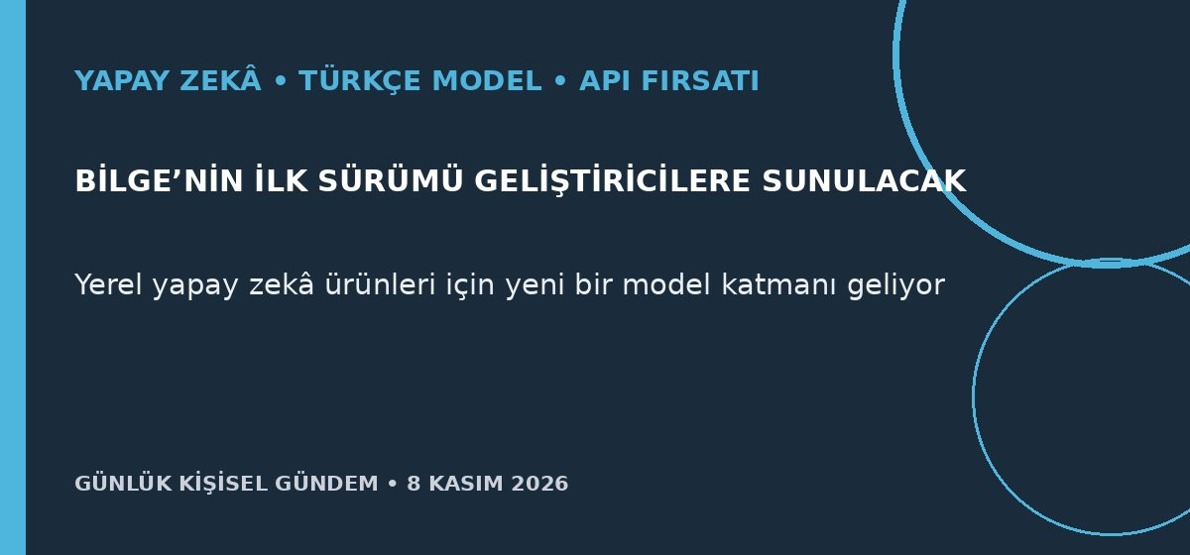
Özet
Sanayi ve Teknoloji Bakanı Mehmet Fatih Kacır, TÜBİTAK BİLGEM tarafından geliştirilen Türkçe büyük dil modeli BİLGE’nin ilk sürümünün “çok yakında” geliştiricilerin kullanımına açılacağını açıkladı. Amaç; girişimlerin, araştırmacıların ve şirketlerin Türkçe ile yerel bağlama odaklanan yeni ürün ve hizmetler geliştirmesi; erişim tarihi, lisans, API ve donanım koşulları ise henüz paylaşılmadı.
Benim için neden önemli
BİLGE, Türkçe müşteri hizmeti, belge işleme ve kamu/kurumsal otomasyonunda yabancı API’lere alternatif oluşturabilir. n8n veya mikro-SaaS entegrasyonuna geçmeden önce modelin araç çağırma başarısı, bağlam uzunluğu, veri saklama politikası, lisansı, gecikmesi ve toplam çalıştırma maliyeti gerçek bir Türkçe test setiyle ölçülmeli.
Kaynak Anadolu Ajansı, 7 Kasım 2026
2. Uydu verileri Türkiye’nin atık metanı sorununu görünür kıldı
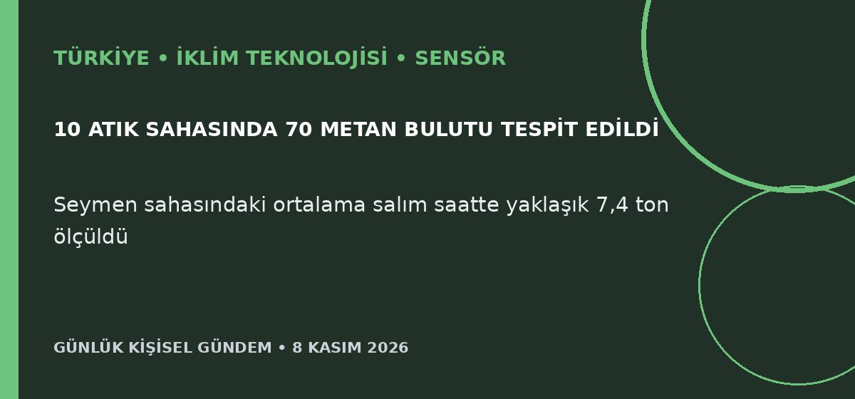
Özet
Reuters’ın UCLA analizine dayandırdığı uydu gözlemleri, Türkiye’de en yüksek salım yapan 10 atık sahasında 70 metan bulutu saptadı; İstanbul yakınındaki Seymen sahasında ortalama salım saatte yaklaşık 7,4 ton ölçüldü. Bakanlık, aralıklı uydu ölçümlerinin yıllık toplamı temsil etmeyebileceğini belirterek hesaplamaya itiraz ediyor ve belediye atıklarının geri kazanım oranının 2025’te yüzde 37,53’e çıktığını söylüyor.
Benim için neden önemli
Sorun; uydu analitiği, saha sensörleri, sızıntı tespiti, organik atık ayrıştırma ve çöp gazından enerji üretimi için somut teknoloji ve hizmet talebi yaratabilir. Türkiye’de geliştirilecek düşük maliyetli sensör, veri toplama ve raporlama çözümleri belediyeler ile sanayi için ürünleşebilir; ölçümlerde yöntem ve süreklilik doğrulaması kritik.
Kaynak Reuters, 7 Kasım 2026
3. SoftBank ve ABB, 5,4 milyar dolarlık robotik anlaşmasını bölmeyi değerlendiriyor
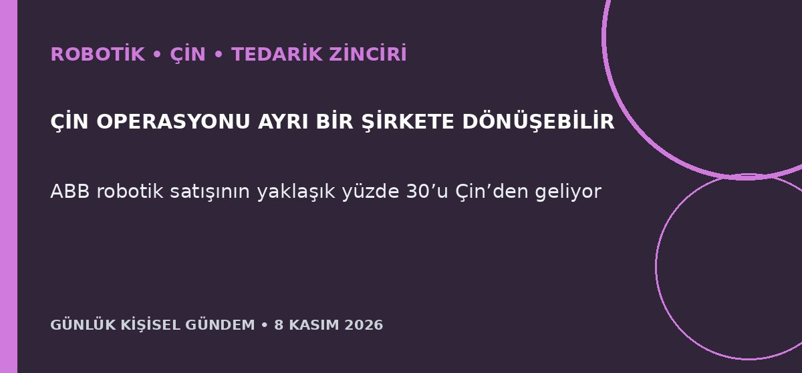
Özet
Bloomberg’e dayandırılan habere göre SoftBank ve ABB, Pekin’in engellediği 5,4 milyar dolarlık robotik satın alımını kurtarmak için Çin operasyonunu farklı sahiplikte ayrı bir yapıya ayırmayı görüşüyor. ABB’nin en büyük robotik pazarı olan Çin, işin yaklaşık yüzde 30’unu oluşturuyor; Reuters haberi bağımsız olarak doğrulayamadı ve taraflar ayrıntılı yorum yapmadı.
Benim için neden önemli
Robotik ve “fiziksel AI” şirketlerinde teknoloji kadar ülke bazlı veri, üretim ve mülkiyet kuralları da anlaşma değerini belirliyor. Maker veya endüstriyel otomasyon ürünlerinde Çin’e özgü tedarik, yazılım güncelleme ve veri barındırma bağımlılıklarını ayrı risk kalemleri olarak izlemek gerekir; bu yatırım tavsiyesi değildir.
Kaynak Reuters, 7 Kasım 2026
4. Berkshire geri alımları hızlandırdı; faaliyet kârı geriledi
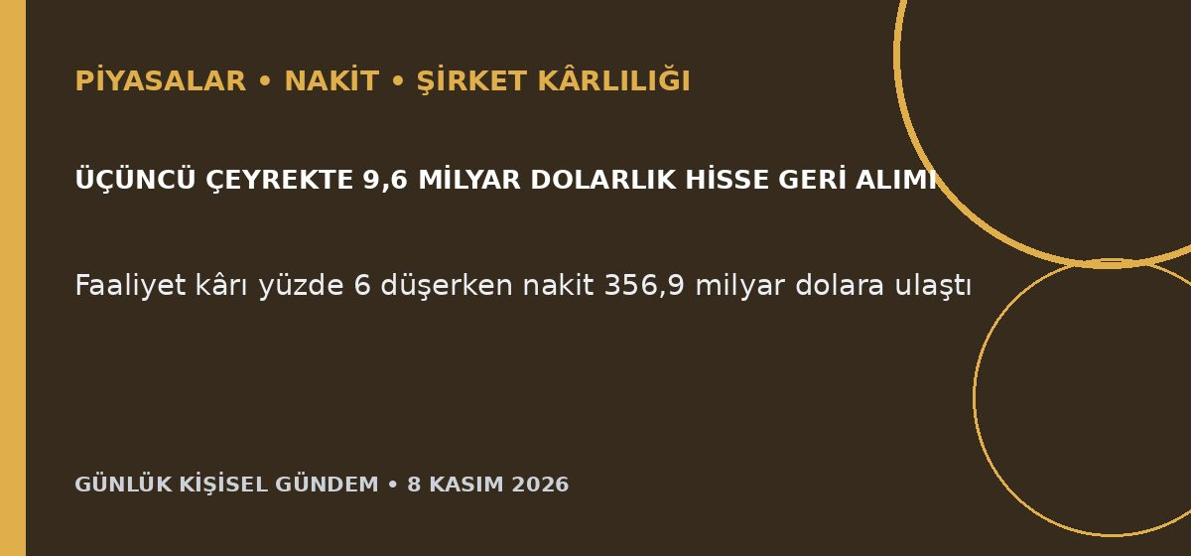
Özet
Berkshire Hathaway üçüncü çeyrekte 9,6 milyar dolar, ekimde yaklaşık 2 milyar dolar kendi hissesini geri aldı; buna karşılık faaliyet kârı yüzde 6 azalarak 12,71 milyar dolara indi. Gelir yüzde 11 artarken nakit ve benzeri varlıklar 356,9 milyar dolara çıktı; Geico’daki kâr düşüşünü demiryolu, enerji ve Precision Castparts büyümesi kısmen dengeledi.
Benim için neden önemli
Sonuçlar, AI hisselerindeki oynaklığın ötesinde sigorta maliyetleri, enerji fiyatları ve reel sektör faaliyetlerinin de piyasa yönünü etkilediğini gösteriyor. Büyük nakit tamponu ve geri alımlar risk iştahına destek olabilir; ancak kâr kalemlerindeki ayrışma ekonomik yavaşlama ve tüketici baskısının izlenmesini gerektiriyor. Bu bir al-sat tavsiyesi değildir.
Kaynak Reuters, 7 Kasım 2026
5. Arsenal farkı altı puana çıkardı; Manchester City üst üste üçüncü kez kaybetti
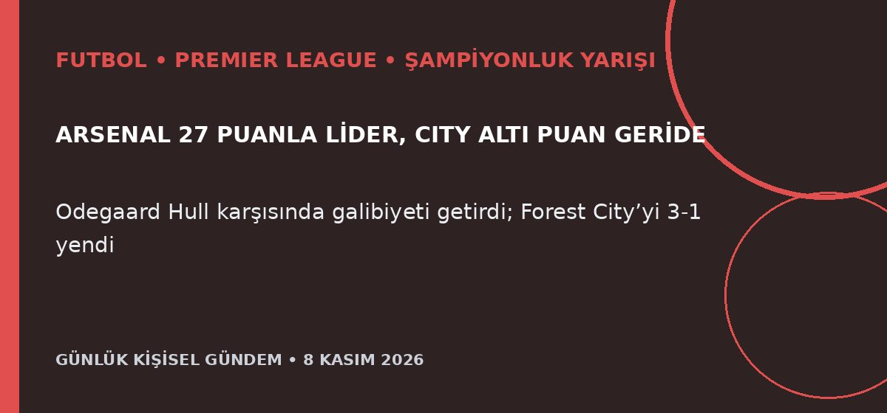
Özet
Arsenal, Martin Odegaard’ın 72. dakikadaki golüyle Hull City’yi 1-0 yenerek 10 maç sonunda 27 puana ve altı puanlık liderliğe ulaştı. Manchester City ise Nottingham Forest’a 3-1 kaybederek ligde üst üste üçüncü yenilgisini aldı; Forest bu sonuçla düşme hattından çıktı.
Benim için neden önemli
Milli ara öncesinde şampiyonluk yarışının dengesi belirgin biçimde Arsenal lehine döndü; City’nin erken dönem yedi maçlık galibiyet serisinden sonra yaşadığı düşüş, fikstür sonrası formun hızla değişebileceğini gösteriyor. Tek maçlık sonuçlardan kesin sezon hükmü çıkarmak yerine puan farkı, sakatlıklar ve ara sonrası performans birlikte izlenmeli.
Kaynak Reuters, 7 Kasım 2026

